
Общество с ограниченной ответственностью
«Ассоциация Медицины и Аналитики»
ООО «АМА»
ISO 13485: 2003
ГОСТ Р ИСО 9001-2008
ГОСТ Р ИСО 13485-2004
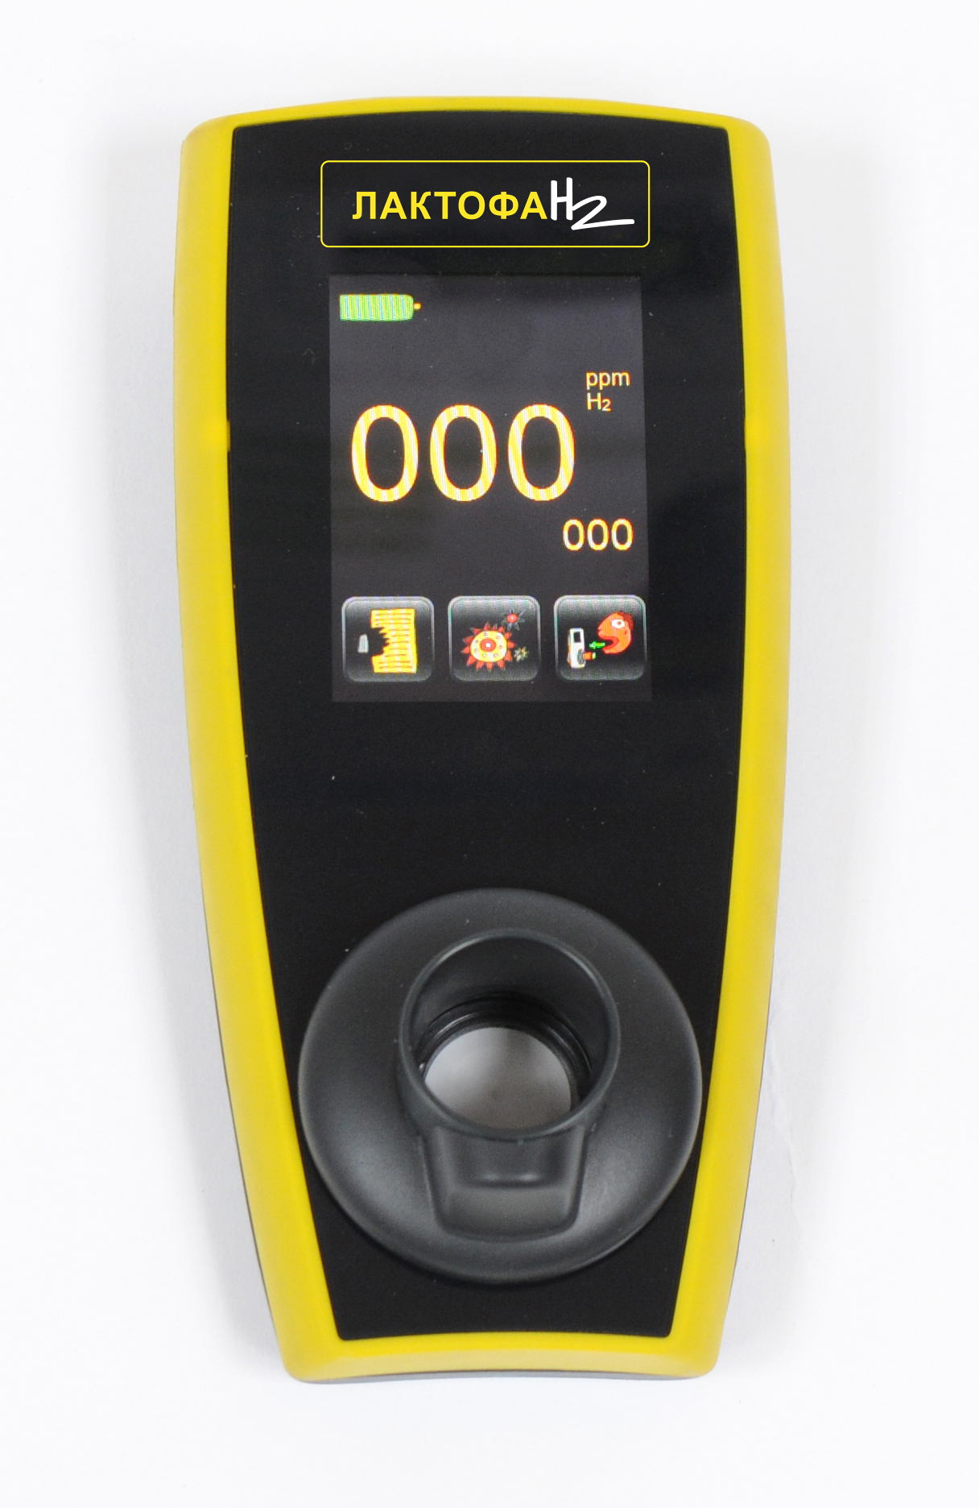
Уважаемые коллеги!
Предлагаем Вашему вниманию анализатор выдыхаемого водорода Лактофан2.
Внимание! Не реже 1 раза в месяц требуется калибровка оборудования!
Для калибровки необходимо приобрести газовый баллон 1л для проведения калибровки.
Диагностика:
- лактазной недостаточности,
- сахаразно-изомальтазной недостаточности,
- мальабсорбции глюкозы-галактозы,
- мальабсорбции фруктозы,
- синдрома избыточного бактериального роста
ДОСТОИНСТВА
- портативный и легкий, простой в обслуживании, удобный цветной сенсорный дисплей, допускающий работу в перчатках, дружественный интерфейс с наглядными символами,
- возможность параллельного измерения у нескольких пациентов (до шести человек),
- данные можно передавать на компьютер через USB-порт,
- показания в единицах ppm, чувствительность от1 ppm,
- автоматический переход в энергосберегающий режим,
- автоматическая диагностика работоспособности сенсора, полуавтоматический режим калибровки,
- питание прибора от четырех «батареек» или аккумуляторов (АА),
- прибор поставляется в специальном кейсе с необходимым набором аксессуаров
Анализатор выдыхаемого водорода с набором для проведения 100 обследований ЛАКТОФАН2
№ п/п | Комплект поставки прибора | Цена/руб.
1. | Анализатор выдыхаемого водорода ЛАКТОФАН2 с набором для проведения 100 обследований | 178 200
2 | Газовый баллон 1л для проведения калибровки (при правильной эксплуатации до 12 калибровок) | 26 000
3 | Баллонный регулятор давления | 17 600
 | ИТОГО: | 221 800
№ п/п | Расходные материалы и услуги для ЛАКТОФАН 2 | Цена/руб.
1 | Нагрузка в соответствии с выбранной методикой (1 кг)
 | -Лактоза | 600
 | -Фруктоза, глюкоза, лактулоза | Поз заказ
2 | Набор для проведения 100 обследований (300  мундштуков, 50 памяток пациенту) | 2 200
3 | Заправка газового баллона (при правильной эксплуатации – один раз в один год) | 7 800
4 | Замена датчика и проверка анализатора (один раз в 2 года) | 26 400
5 | Система пробоотбора для детей первых месяцев жизни (маска, переходник к маске, шприц 3-х комп. на 20 мл) | Под заказ

